|  |  |
| --- | --- |
| marcaUerj_logo_coresPRETOeBRANCO | **Universidade do Estado do Rio de Janeiro**  CTC - Centro de Tecnologia e Ciências  FEN - Faculdade de Engenharia  DETEL - Departamento de Eletrônica e Telecomunicações |

Anteprojeto da disciplina de Projeto de Graduação VII-A

Fernando de Oliveira Lima – 2012.1.00704.11

**ThingLabs – Sistema integrado de aquisição e armazenamento de dados para aplicações IoT de baixo custo**

\_\_\_\_\_\_\_\_\_\_\_\_\_\_\_\_\_\_\_\_\_\_\_\_\_\_\_\_\_\_\_\_\_\_\_\_\_\_\_\_\_\_\_\_\_

Fernando de Oliveira Lima

Departamento de Eletrônica e Telecomunicações - UERJ

\_\_\_\_\_\_\_\_\_\_\_\_\_\_\_\_\_\_\_\_\_\_\_\_\_\_\_\_\_\_\_\_\_\_\_\_\_\_\_\_\_\_\_\_\_

Prof. Dr. Michel Tcheou - Orientador

Departamento de Eletrônica e Telecomunicações - UERJ

Rio de Janeiro

2017Fernando de Oliveira Lima

**ThingLabs – Sistema integrado de aquisição e armazenamento de dados para aplicações IoT de baixo custo**



Anteprojeto apresentado à Faculdade de Engenharia da Universidade do Estado do Rio de Janeiro, para disciplina de Projeto de Graduação VII-A.

Orientador: Prof. Michel Tcheou

Aluno: Fernando de Oliveira Lima

folivelima@gmail.com

(21) 998821-4779

Rio de Janeiro

2017

**SUMÁRIO**

|  |  |  |
| --- | --- | --- |
| 1  2  3  3.1  4  4.1  4.2  5  6 | **INTRODUÇÃO**..............................................................................................  **OBJETIVO**......................................................................................................  **PROJETO**.......................................................................................................  **Etapas do Projeto**...........................................................................................  **ESTIMATIVA DE CUSTOS.**........................................................................  **Custos de Projeto**............................................................................................  **Custos de Engenharia**.....................................................................................  **CRONOGRAMA**............................................................................................  **REFERÊNCIAS**.............................................................................................. | 4  6  7  7  7  7  8  9  9 |

1 **INTRODUÇÃO**

Internet das Coisas, IoT são palavras recorrentes no cenário tecnológico atual. Tanto a indústria como a comunidade acadêmica se encontram no meio de uma nova revolução, mais exatamente a quarta revolução industrial ou indústria 4.0. Marcada pela difusão de dados em larga escala, e movido a avanços de eletrônicos, capazes de armazenar mais informação em dispositivos eletrônicos cada vez menores, e nas telecomunicações, hoje é possível extrair, transmitir, armazenar, analisar dados e aprender com estes massivamente.

Hoje qualquer tecnologia possui seu sistema uma etapa de telemetria ou alguma forma de envio de informações e diagnósticos do próprio que é enviado para algum local de armazenamento que normalmente possui toda uma estrutura para organizar estes dados de forma inteligente e distribui-los para terceiros em alguma forma de análise.

Internet das Coisas podes ser separada em três camadas majoritárias: Aquisição, Transmissão e Armazenamento. Este projeto não contempla nenhuma discussão ou análise sobre os tipos de tecnologia e implementações nas três, mas sim procura produzir um sistema que possui todas estas camadas de uma forma simples de desenvolvimento e execução, baixo custo e acessível a desenvolvedores, acadêmicos, prototipagem em geral. Desta forma o escopo já está definido, contando até com opções de usos de tecnologia.

2 **OBJETIVO**

3 **PROJETO**

3.1 **Etapas do Projeto**

4 **ESTIMATIVA DE CUSTOS**

4.1 **Custos de Projeto**

O custo de projeto de uma unidade móvel de produção está estritamente relacionado com as especificações da produção desejada como também da tecnologia empregada. O mesmo equipamento pode variar seu custo consideravelmente dependendo da fabricante utilizada.

Em princípio, o custo de uma unidade móvel de produção é da faixa de milhares de dólares, podendo chegar a milhões de acordo com a necessidade. Estima-se custo do projeto atual será em torno de US$ 250.000,00. Porém, pela diversidade de equipamentos e possíveis mudanças no desenvolvimento do projeto, o custo real só será definido numa etapa mais adiante que o anteprojeto onde serão especificados os equipamentos necessários e seus custos de implantação.

4.2 **Custos de Engenharia**

O projeto necessita de aproximadamente, 35 semanas, 175 dias de trabalho, de duração com 775 horas. O custo de engenharia é de US$ 60,00 por hora.

|  |  |  |  |  |  |
| --- | --- | --- | --- | --- | --- |
| Semanas | dias/semana | horas/dias | Subtotal  Horas | Subtotal  Acumulado | Subtotal  Valor |
| 05 | 05 | 4 | 100 | 100 | US$ 6.000,00 |
| 05 | 05 | 4 | 100 | 200 | US$ 6.000,00 |
| 05 | 05 | 4 | 100 | 300 | US$ 6.000,00 |
| 05 | 05 | 4 | 100 | 400 | US$ 6.000,00 |
| 05 | 05 | 5 | 125 | 525 | US$ 7.500,00 |
| 10 | 05 | 5 | 250 | 775 | US$ 15.000,00 |

O custo total de engenharia é de US$ 46.500,00.

5 **CRONOGRAMA**

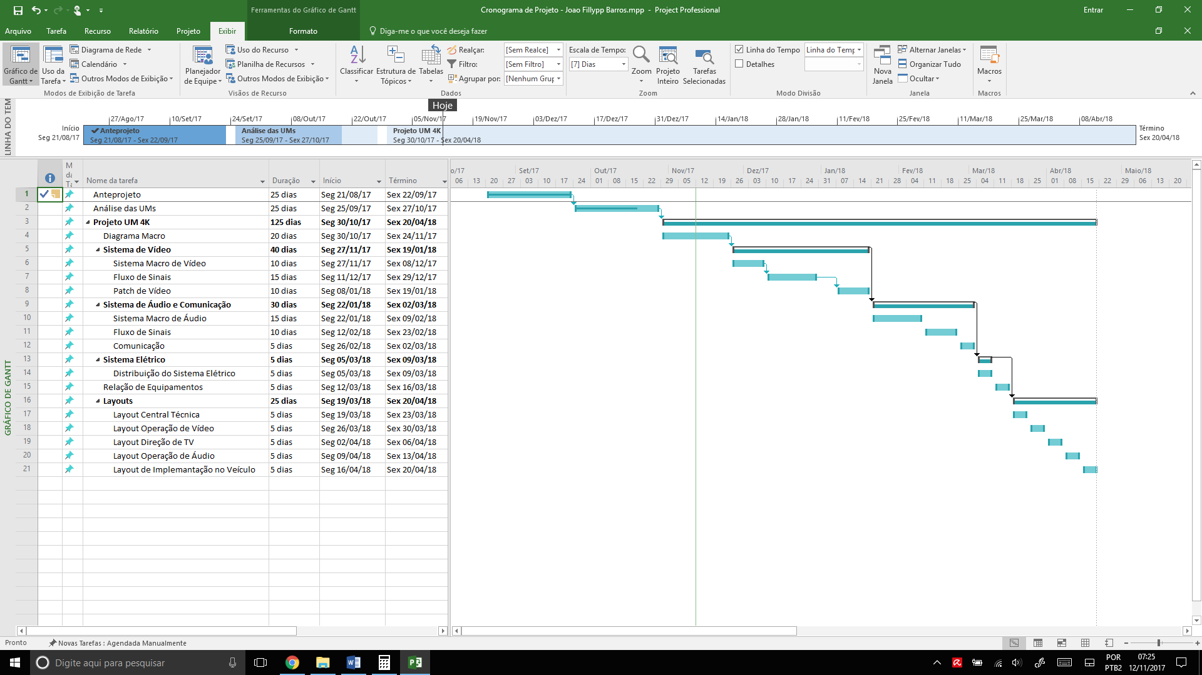

6 **REFERÊNCIAS**

1. <http://www.tv-skyline.de/en/>
2. <https://www.mercedes-benz.com.br/resources/files/documentos/sprinter/furgao/dados-tecnicos/dados_tecnicos_sprinter_furgao.pdf>
3. <https://www.blackmagicdesign.com/br>